**НАЦИОНАЛЬНЫЙ ИССЛЕДОВАТЕЛЬСКИЙ УНИВЕРСИТЕТ**

**«ВЫСШАЯ ШКОЛА ЭКОНОМИКИ».**

**Проект «Графический онлайн редактор TeamDraw»**

***Руководитель***:

Кандидат наук

Ефремов С.Г.

***Участники проекта:***

Карпов Олег 272

Удалов Макс 272

Ким Юрий 274

Москва 2014

**Оглавление**

1. Описание проекта.............................................................................................................................3

2. Принцип работы..............................................................................................................................3

3. Графический интерфейс ..................................................................................................................3

4. Список классов.....................................................................................................................................3

5. Участники проекта........................................................................................................................31

1. **Описание проекта.**

Наш проект заключен в реализации графического онлайн редактора «TeamDraw». Идея программы заключается в том, чтобы предоставить возможность нескольким пользователям совместно редактировать холст в режиме реального времени. Каждый пользователь подключается к серверу с редактируемым холстом, а затем может рисовать графические объекты вместе с другими пользователями используя кисти разных цветов и размеров.

Программа представляет собой инструмент для удобной совместной работы или совместного времяпровождения.

1. **Принцип работы.**

Реализованный проект состоит из серверной и клиентской части.

**Клиентская программа** содержит в себе инструменты для редактирования холста, а также графические объекты на холсте. Она отвечает за обработку, прием и отправку данных на сервер. Пользовательская программа принимает новые изменения в рисунке в виде различных объектов и отправляет их на сервер. Также она обрабатывает данные с сервера и применяет изменения в холсте от других пользователей.

**Серверная часть** отвечает за прием и обработку данных от пользователей, и синхронизацию в режиме реального времени холстов клиентов между подключенными к сети пользователями.

1. **Графический интерфейс.**

После подключения к серверу, перед пользователем появляется окно редактирования холста (рис.2). В верхней части окна расположена панель инструментов для редактирования рисунка, содержащая в себе:

- панель выбора цвета кисти

- панель выбора кисти и ее размера

- панель выбора ластика и его размера

Основную часть окна приложения занимает рабочая область (холст), в которой производятся и отображаются все графические преобразования.

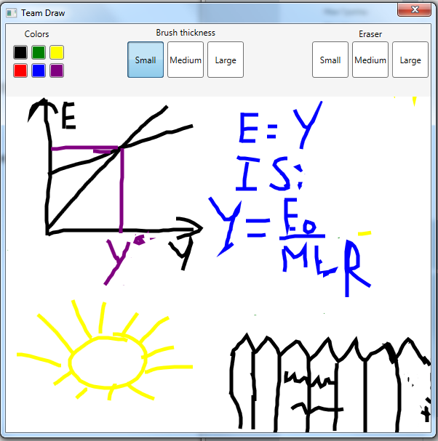

Рисунок 2 Интерфейс клиентской программы

Также, при открытии программы появляется окно подключения к серверу (рис.1). В нем пользователям доступны поля для ввода данных о сервере и соответственно кнопка подключения к серверу.

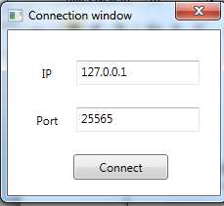

Рисунок 1

1. **Список классов программы.**

|  |  |
| --- | --- |
| **Имя класса** | **Назначение** |
| Server.cs | Класс отвечающий за обработку данных сервером, а также за временную синхронизацию холстов пользователей. |
| Program.cs | Класс ответственный за запуск сервера |
| Client.cs | Класс описывающий сущность пользователя для сервера. |
| RLine.cs | Класс инкапсулирующий структуру нарисованных линий для каждого клиента сервера |
| RPoint.cs | Класс инкапсулирующий структуру нарисованных линий для каждого клиента сервера |
| Util.cs | Формирование данных для временной синхронизации с сервером и с другими пользователями. |
| MainWindow.xaml.cs | Класс управляющий рисованием на холсте, а также взаимодействием с графическим пользовательским интерфейсом программы. |

1. **Участники проекта**

**В разработке проекта участвовали**: Карпов Олег, Удалов Максим и

Ким Юрий.

**Карпов Олег** – разработка серверной части.

**Удалов Максим и Ким Юрий** – разработка клиентской части.

# Список источников:

Адрес репозитория программы - [*https://bitbucket.org/vitaminniy/teamdraw-v2.0*](https://bitbucket.org/vitaminniy/teamdraw-v2.0)

*Сайт сети разработчиков Microsoft -* [*http://msdn.microsoft.com*](http://msdn.microsoft.com)